Задание 1
2.7; 0.698; 10.0

Задание 2
C, G, H, K, L

Задание 3
нет, нельзя

Задание 4
(A) a + b*x + c*y*z
(B) ((a*x – b)*x + c)*x - d
(c) (a*b)/c + c/(a*b)
(D) (x + y)/a1 * a2/(x – y)
(E) 1e4 * alpha – 3.2 * beta
(F) (1 + x/2 + y/6) / (1 + 2/(3 + x*y))

Задание 5
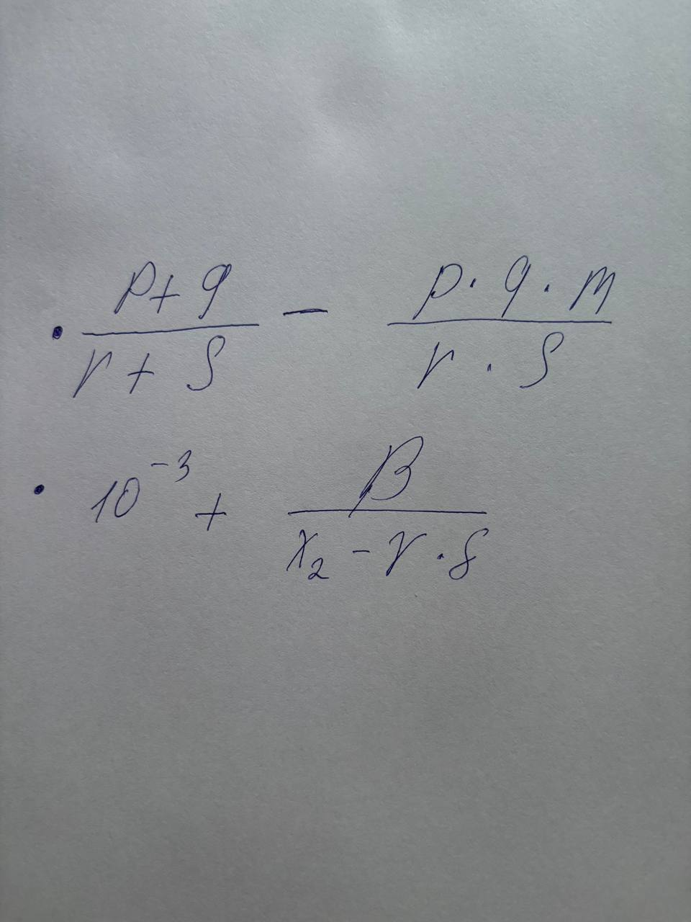
Задание 6
Первый оператор — неккоректно из-за смешивания целых и вещественных типов
Второй оператор — неккоректно из-за синтаксиса и типов

Задание 7
exp(b * log(A))

Задание 8
X = X + Y
Y = X - Y
X = X - Y

Задание 9
h = k div 3600;
m = (k mod 3600) div 60;

Задание 10
Ввод K
Для каждого номинала N из [5000, 1000, 500, 100, 1]:
кол-во = K div N
вывести „N: кол-во“
K = K mod N

